|  |
| --- |
|  |
| キャップストーン プロジェクト  ドキュメント |

**WingS**

レポート 6 – User Guide

|  |  |  |
| --- | --- | --- |
| **WingS** | | |
| **グループメンバー** | Đào Trọng Nghĩa | SE03220 |
| Lê Hồng Nhiên | SE03377 |
| Tạ Ngọc Duy | SE03267 |
| Đỗ Văn Tuấn | SE03297 |
| Hoàng Tuấn Anh | SE03108 |
| **スーパーバイザ** | Mr. Nguyễn Văn Sang | |
| **プロジェクトコード** | WS | |

**- ハノイ, 2016年12月10日 -**

**署名ページ**

著者 Đỗ Văn Tuấn 2016年12月10日

チームメンバー

レビューア Đào Trọng Nghĩa 2016年12月12日

プロジェクトマネージャ

承認 Nguyễn Văn Sang 2016年

スーパーバイザ

改訂記録

*A - 追加したM -変更されたD –削除済み

|  |  |  |  |  |  |
| --- | --- | --- | --- | --- | --- |
| 発効日 | 変更されたアイテム | A,M,D | 変更の説明 | 変更理由 | レビュー番号 |
| 2016年12月12日 | **ユーザーガイド** | A | 新しく追加する |  | 1.0 |
|  |  |  |  |  |  |
|  |  |  |  |  |  |
|  |  |  |  |  |  |
|  |  |  |  |  |  |
|  |  |  |  |  |  |
|  |  |  |  |  |  |
|  |  |  |  |  |  |
|  |  |  |  |  |  |
|  |  |  |  |  |  |
|  |  |  |  |  |  |
|  |  |  |  |  |  |
|  |  |  |  |  |  |
|  |  |  |  |  |  |
|  |  |  |  |  |  |
|  |  |  |  |  |  |

# 目次

1 目次 2

1 導入 3

2 ユーザーガイドライン 3

2.1 登録 3

2.2 ログイン 5

2.3 検索 6

2.4 スレッドを作成する 7

2.5 スレッド 8

2.6 スレッドの詳細 9

2.7 スレッドを編集する 10

2.8 イベントの作成 11

2.9 イベント 12

2.10 イベントの詳細 13

2.11 イベントの編集 16

2.12 組織を作成する 17

2.13 組織 18

2.14 組織の詳細 19

2.15 組織の編集 22

2.16 寄付イベント 23

2.17 メッセージ 24

2.18 アカウント管理 27

2.19 管理人 31

# 導入

このユーザーズマニュアルは、簡単なステップバイステップのチュートリアルを提供して、このWebサイトの使用に適用される可能性のある要件を理解するのに役立つように作成されています。 このマニュアルは、ウェブサイトの機能をより使いやすくし、関連する要件をユーザーが理解しやすくするためのものです。

# ユーザーガイドライン

## 登録

これはユーザーに表示される最初のページです。 このページから、ユーザーは必要なすべてのページに移動できます。

ウェブサイトにアカウントを登録するには、ユーザーは以下の手順を実行します。

**ステップ1：**ブラウザを開き、アドレスバーに<http://wings.com/> を入力します。 ホームページが表示されます。

**ステップ2：**ヘッダーの "Đăng nhập - >Đăngký" ボタンをクリックします。 ユーザーは登録ページに移動します。

**ステップ3：**情報を入力してボタンをクリックするか、Facebookでログインを選択してユーザーが登録できます。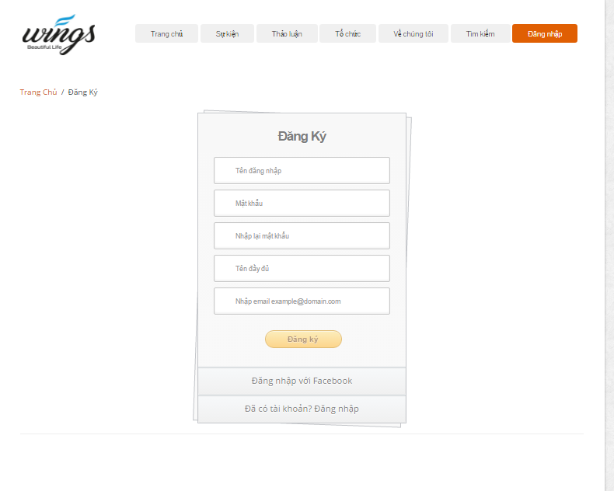

**図2.1：登録画面**

## ログイン

ウェブサイトのアカウントにログインするには、以下の手順を実行します。

**ステップ1：**ブラウザを開き、アドレスバーに<http://wings.com/> を入力します。 ホームページが表示されます。

**ステップ2：**ヘッダーの "Đăngnhập"ボタンをクリックします。 ユーザーはログインページに移動します。

**ステップ3：**ユーザーはFacebookでログインを選択できます。

**ステップ3：**ユーザーはWS'accountでログインを選択できます：

**ステップ3.1：**ユーザーがユーザー名とパスワードを入力する

**ステップ3.2：**ログインボタンをクリックします。

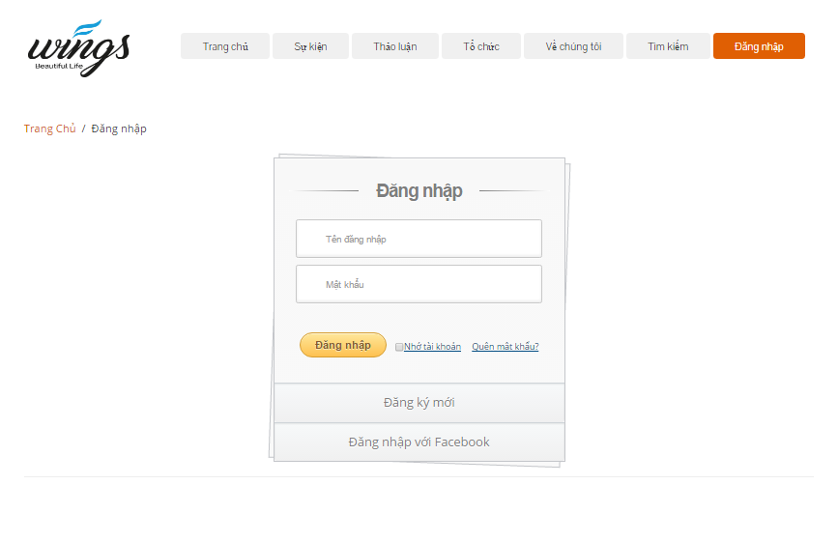

**図2.1：ログインページ**

## 検索

ウェブサイトで検索機能を使用するには、ユーザーは以下の手順を実行します。

**ステップ1：**ホームページで、ヘッダーの "Tìmkiếm"ボタンをクリックします。 ユーザーは検索ページに移動します。

**ステップ2：**タイプの検索を選択するには、以下のいずれかを選択します。カーン、バビオ、バクー、タクシー。 テキストフィールドにキーワードを入力し、 "Tìmkiếm"ボタンをクリックするか、入るを押します。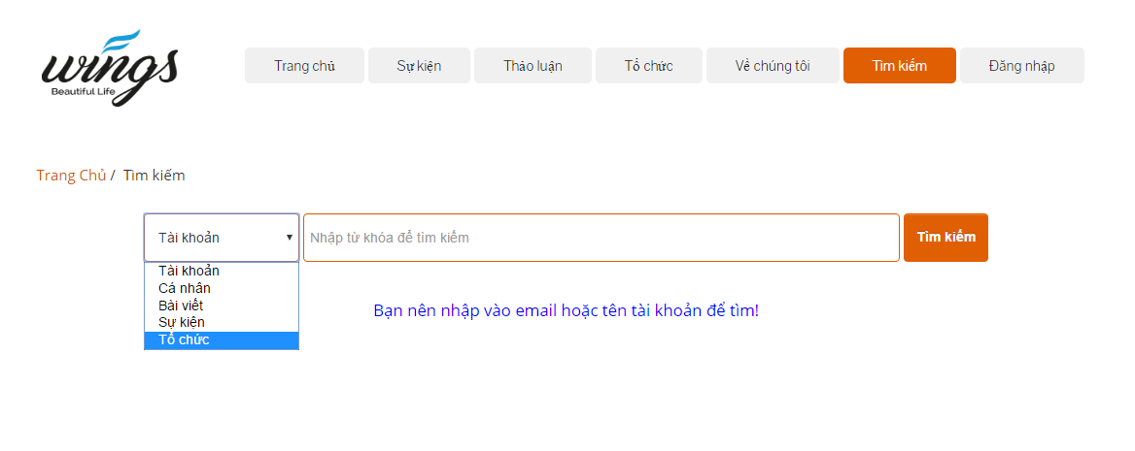

**図2.1：検索ページ**

**ステップ3：**検索結果ページが表示されます。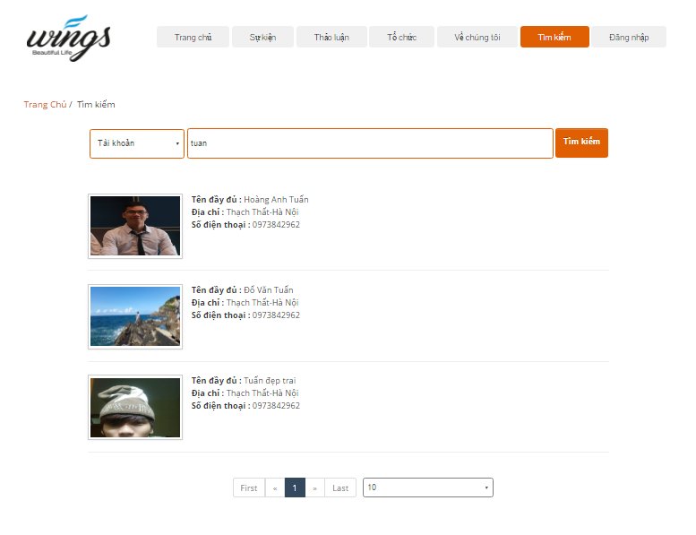

図2.1：検索 "Tàikhoản"の結果

## スレッドを作成する

このページでは、ユーザーはディスカッションする新しいスレッドを作成できます...

スレッドページの作成に移動し、ユーザーは以下の手順を実行します。

**ステップ1：**ホームページに移動します。

**ステップ2：** "Tạothảoluận"ボタンをクリックします。 システムはスレッドページの作成に行きます。

**ステップ3：**ユーザー入力情報

**ステップ4：** "Tạothảoluận"ボタンをクリックします。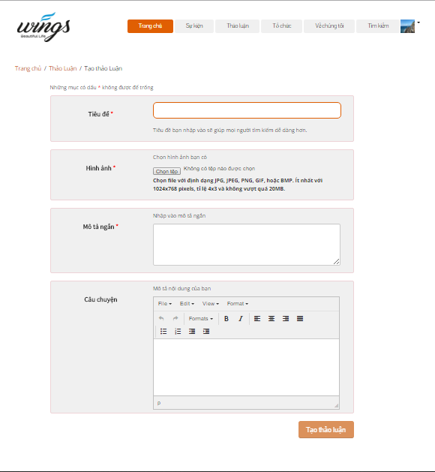

1. 図2.1：スレッドの作成画面

## スレッド

このページでは、ユーザーはスレッドリストを表示したり、好きな番号を表示したり、番号のコメントを表示できます...

スレッドページに移動すると、ユーザーは以下の手順を実行します。

**ステップ1：**ホームページに移動します。

**ステップ2：**ヘッダーの[Thảoluận]ボタンをクリックします

**ステップ3：**スレッドページが表示され、ユーザーは表示できます。 作成日順のスレッドリスト。

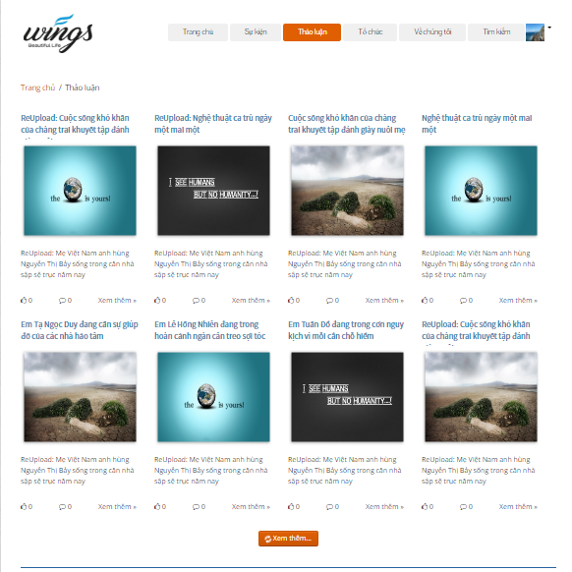

図2.2：スレッドページ

## スレッドの詳細

このページでは、ユーザーは詳細プロジェクトを表示できます。 また、ユーザーは、好き、共有、コメント、報告することができます。

スレッドの詳細ページに移動すると、スレッドのイメージにある任意のものをクリックするか、スレッドリストの "Xemthêm"リンクをクリックすることができます。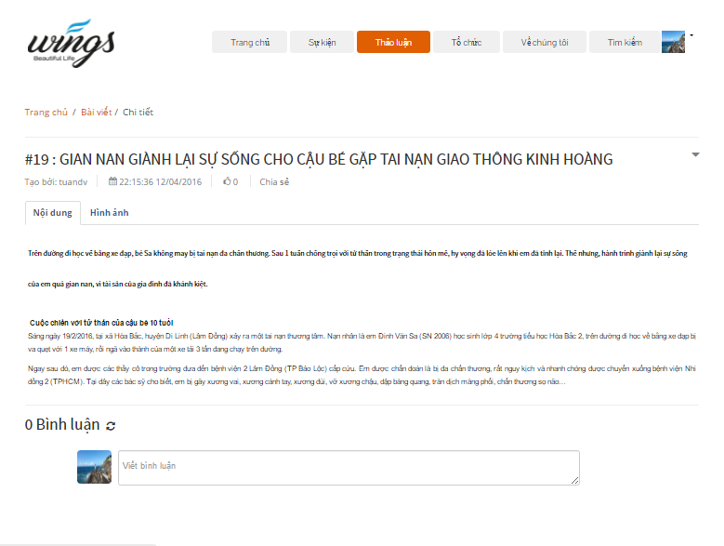

図2.2：スレッド詳細画面

### レポートスレッド

スレッドユーザーに関するレポートを送信するには、以下の手順を実行します。

**ステップ1：**スレッドのスレッド詳細に移動します。

**ステップ2：**スレッド詳細ページをクリックします。 システムが表示されます： 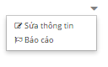

**ステップ3：** "Báocáo"をクリックします。 ダイアログレポートが表示されます：

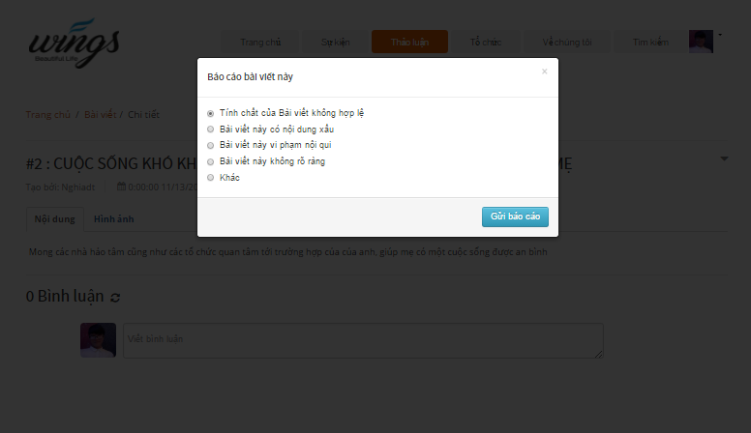

図2.2：ダイアログレポート

**ステップ4：**あなたが見たい理由を選択し、 "Gửibáocáo"ボタンをクリックします。

### コメントスレッド

ユーザーはスレッドに関するすべてのことをコメントできます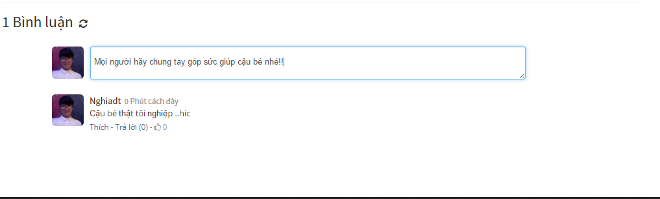

**図2.2：コメント画面**

## スレッドを編集する

スレッドユーザーを編集するには、以下の手順を実行します。

**ステップ1：**スレッドの詳細ページに移動します。

**ステップ2：**スレッド詳細ページをクリックします。 システムが表示されます： 

**ステップ3：** "Sửathôngtin"をクリックします。 ユーザーはスレッドページを編集します。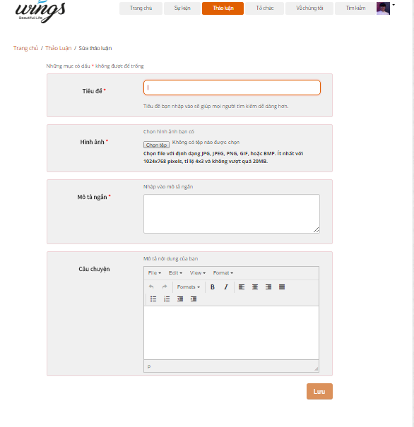

**図2.2：スレッドの編集画面**

**ステップ4：**情報を編集し、 "Lưu"ボタンをクリックします。

## イベントの作成

このページでは、新しいイベントを作成して寄付を高めることができます。

イベントページを作成するには、以下の手順を実行します。

**ステップ1：**ホームページに移動します。

**ステップ2：** "Tạosựkiện"ボタンをクリックします。 ユーザーは[イベントページの作成]に移動します。

ステップ3：ユーザー入力情報

**ステップ4：** "Tạosựkiện"ボタンをクリックします。

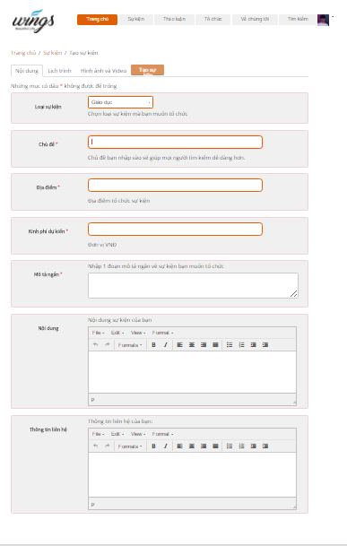

**図2.2：イベントの作成画面**

## イベント

このページでは、ユーザーは、作成日付、ポイント、タイプでイベントリストとフィルタイベントを表示することができます...

イベントページに移動すると、ユーザーは以下の手順を実行します。

**ステップ1：**ホームページに移動します。

**ステップ2：**ヘッダーの "Sựkiện"ボタンをクリック

**ステップ3：**イベントページが表示され、ユーザーが表示できます。

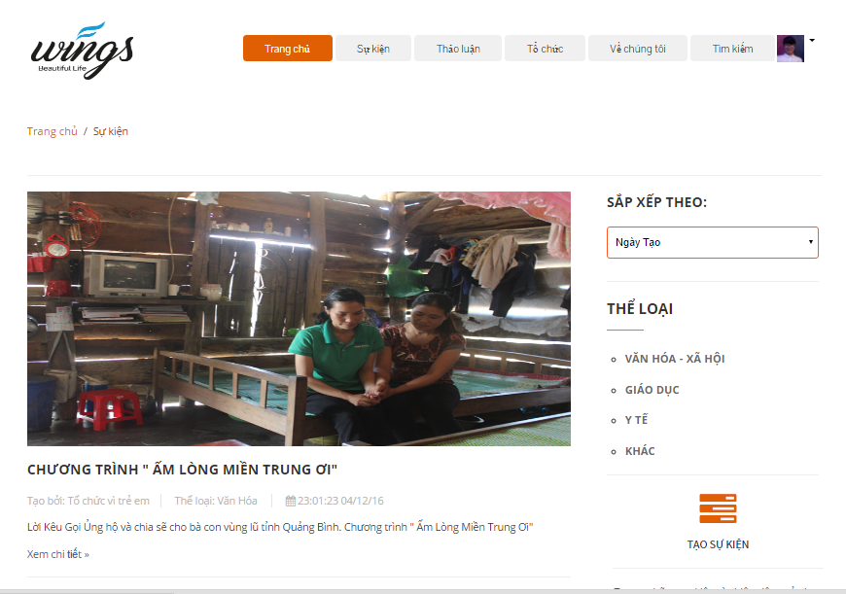

**図2.2：イベントページ画面**

## イベントの詳細

このページでは、ユーザーは詳細イベントを表示できます。 また、ユーザーは、好き、共有、コメント、報告、寄付、チャットルーム、ビデオ、寄付のプロセスを参照することができます。

イベントの詳細ページに移動し、イベントの画像または「Xem chi tiết」リンクをイベントリストにクリックすることができます。

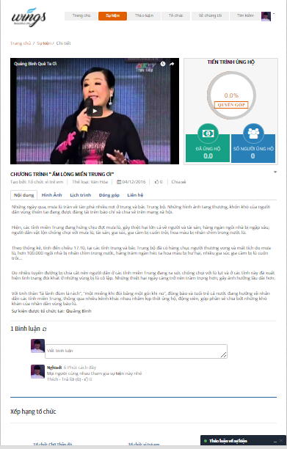

図2.2：イベント詳細画面

### レポートイベント

イベントに関するレポートを送信するには、次の手順を実行します。

**ステップ1：**イベントのイベント詳細に移動します。

**ステップ2：**イベントの詳細ページをクリックします。 システムが表示されます： 

**ステップ3：** "Báocáo"をクリックします。 ダイアログレポートが表示されます：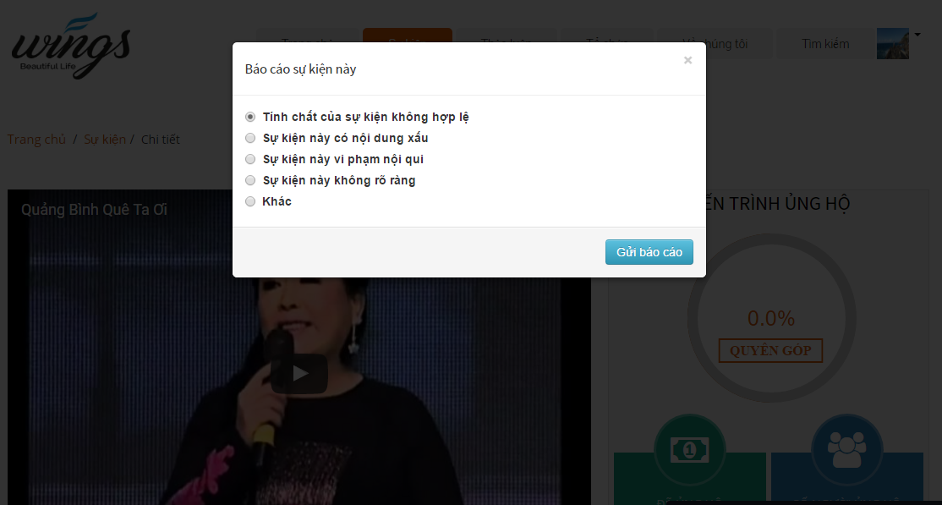

**図2.2：ダイアログレポートのイベント**

**ステップ4：**あなたが見たい理由を選択し、 "Gửi báo cáo"ボタンをクリックします。

### コメントイベント

ユーザーはイベントに関するすべてのことをコメントできます。



図2.2：コメントイベント画面

### チャットルーム

ユーザーはイベントに関する任意のチャットを行うことができます。  
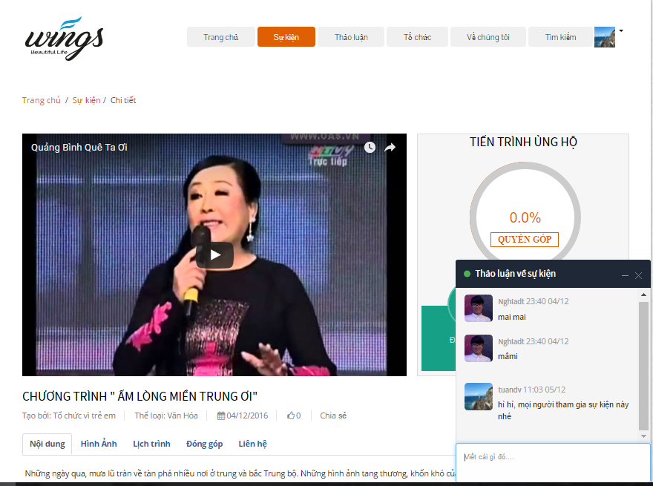

図2.2：チャットルーム画面

## イベントの編集

イベントユーザーを編集するには、以下の手順を実行します。

**ステップ1：**イベントの詳細ページに移動します。

**ステップ2：**イベントの詳細ページをクリックします。 システムが表示されます： 

**ステップ3：** "Sửathôngtin"をクリックします。 ユーザーがイベントページを編集します。

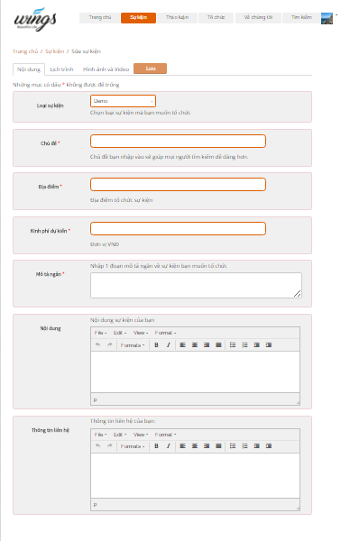

**図2.2：イベントの編集画面**

**ステップ4：**情報を編集し、 "Lưu"ボタンをクリックします。

## 組織を作成する

このページでは、新しい組織を作成してイベントを作成することができます。

組織の作成ページに移動し、ユーザーは以下の手順を実行します。

**ステップ1：**ホームページに移動します。

**ステップ2：** "Tạotứchức"ボタンをクリックします。 ユーザーは組織ページを作成します。

**ステップ3：**ユーザー入力情報

**ステップ4：** "Tạotứchức"ボタンをクリックします。

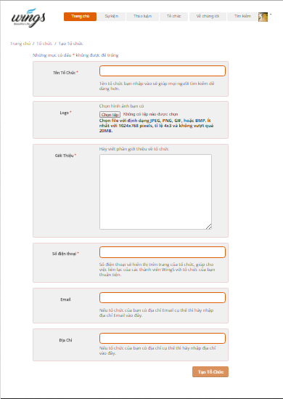

**図2.2：組織の作成画面**

## 組織

このページでは、ユーザーは組織の一覧を表示できます。

[組織]ページに移動し、ユーザーは以下の手順を実行します。

**ステップ1：**ホームページに移動します。

**ステップ2：**ヘッダーの "Tứchức"ボタンをクリック

**ステップ3：**組織ページが表示され、ユーザーが表示できるようにします。

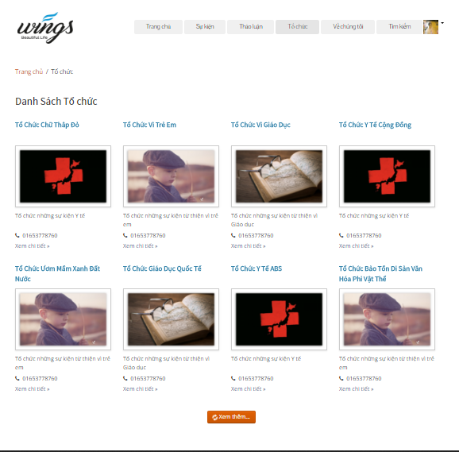

図2.2：組織画面

## 組織の詳細

このページでは、ユーザーは詳細組織を表示できます。 また、ユーザーは受信トレイでレポートすることもできます。

組織の詳細ページに移動すると、ユーザーは組織のイメージまたは組織リストの「Xem chitiết」リンクをクリックできます。

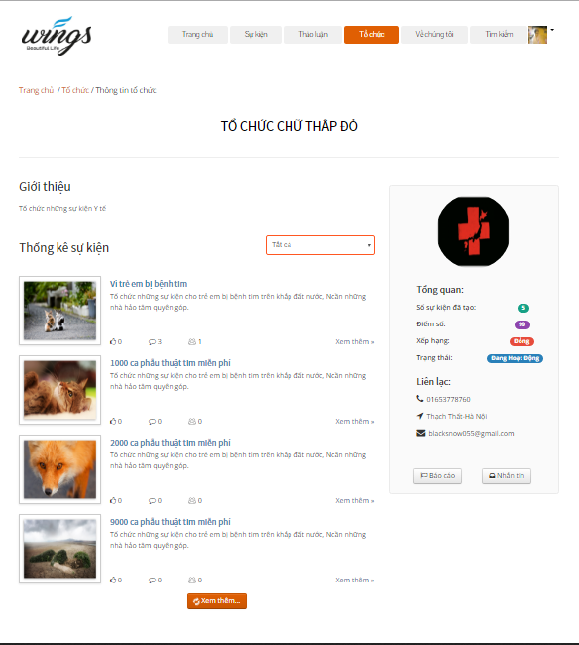

**図2.2：組織の詳細画面**

### レポートの構成

組織に関するレポートを送信するには、次の手順を実行します。

ステップ1：組織の組織の詳細に移動します。

ステップ2：組織の詳細ページで[Báocáo]ボタンをクリックします。 ダイアログレポートが表示されます：

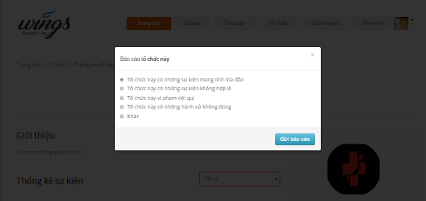

**図2-1：ダイアログレポートの構成**

**ステップ3：**あなたが見たい理由を選択し、 "Gửi báo cáo"ボタンをクリックします。

### 組織にメッセージを送信する

組織にメッセージを送信するには、次の手順を実行します。

**ステップ1：**組織の組織の詳細に移動します。

**ステップ2：**組織詳細ページの "Nhắntin"ボタンをクリックします。 ダイアログメッセージが表示されます：

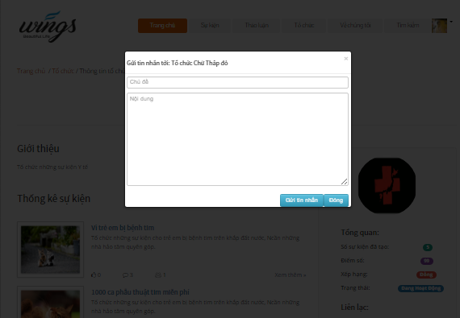

図2.2：ダイアログメッセージ画面

**ステップ3：**メッセージを組織に送信するコンテンツを入力し、[Gửitinnhắn]ボタンをクリックします。

## 組織の編集

組織ユーザーを編集するには、以下の手順を実行します。

**ステップ1：**ヘッダーをクリックします。 システムが表示されます：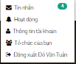

**ステップ2：** "Tứ chức của bạn"をクリックします。 ユーザーは組織の詳細ページに行き、 "Sửa thông tin"ボタンをクリックします。 ユーザーは[組織の編集]ページに移動します。  
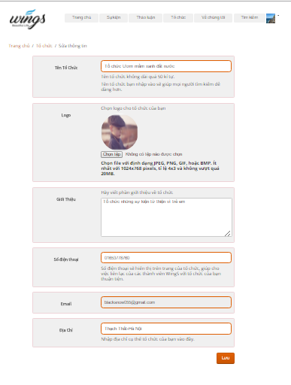

**図2.2：組織の編集画面**

**ステップ3：**情報を入力し、 "Lưu"ボタンをクリックします。

## 寄付イベント

これが最も重要な機能です。 このfeartureユーザーを使用するには、次の手順を実行します。

ステップ1：イベントの詳細ページから、「Quyêngóp」リンクをクリックします。 システムは寄付プロジェクトページに行く。

ステップ2：お支払い方法、お金の金額を選択し、内容を入力し、 "Thanhtoán"ボタンをクリックします。 システムはNgânlượngに行き、後援者は成功イベントを寄付するNgânlượngのステップのいくつかを完了します。

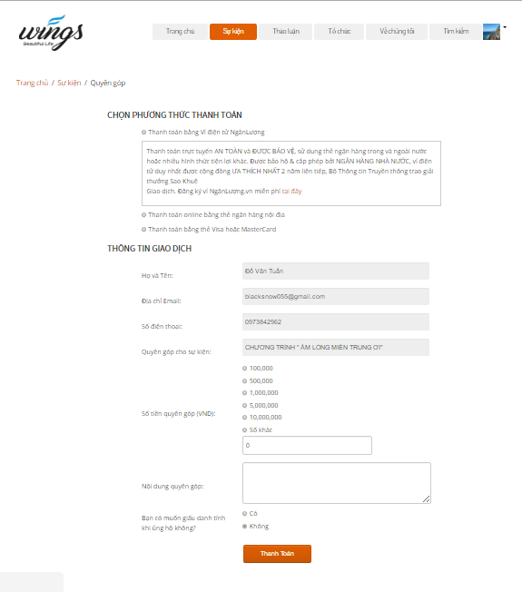

図2.2：イベントを寄付する画面

## メッセージ

このページでは、メッセージを表示して新しいメッセージを作成し、メッセージを表示することができます。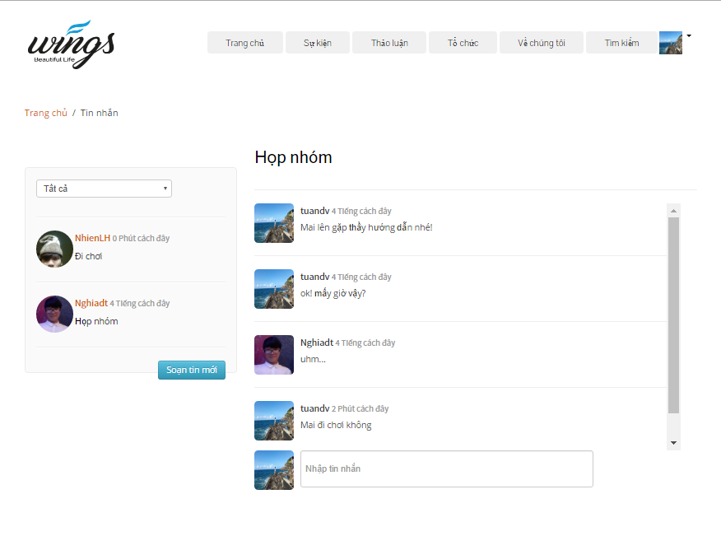

**図2.2：メッセージ画面**

### 送信済みメッセージ

メッセージを送信するには、以下の手順を実行します。

**ステップ1：**ヘッダー内のアバターをクリックしてから、「ティンnhắn」リンクをクリックします。 システムメッセージページに移動します。

**ステップ2：** "Soạhtinnhắn"ボタンをクリックします。

**ステップ3：**情報を入力し、送信ボタンをクリックします。

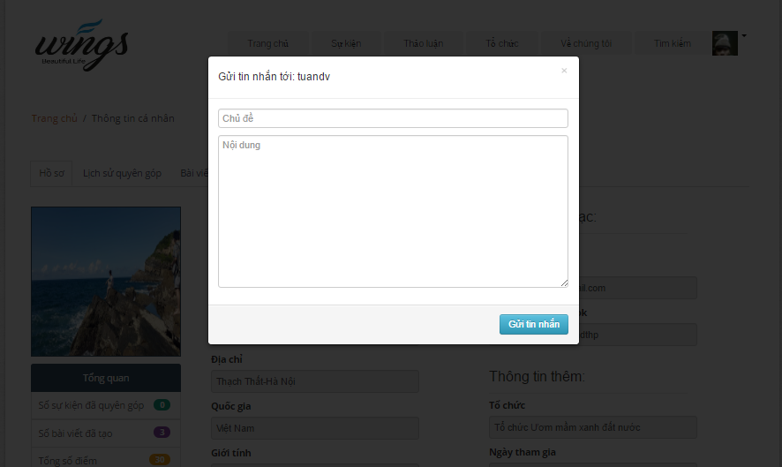

図2.2：送信メッセージ

### メッセージビュー

このページでは、ユーザーはメッセージを送受信して会話を作成できます。 会話ユーザーを表示するには、次の手順を実行します。

ステップ1：ヘッダー内のアバターをクリックしてから、「ティンnhắn」リンクをクリックします。 システムメッセージページに移動します。

ステップ2：メッセージをクリックして会話を表示します。

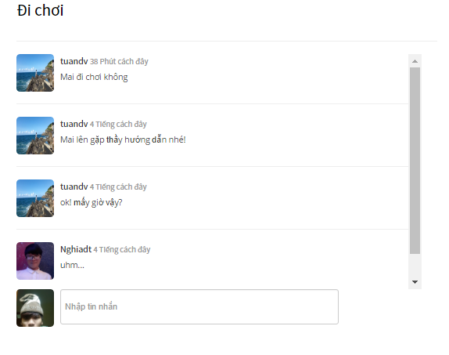

**図2.2：メッセージ表示画面**

## アカウント管理

### パスワードの変更

パスワードを変更するには、以下の手順を実行します。

ステップ1：ヘッダーのアバターをクリックして、 "Thông tin tài khoản"ボタンをクリックします。 システムはアカウントの詳細ページに移動します。

ステップ2： "Đổi mật khẩu"タブをクリックします。

ステップ3：ユーザー名、古いパス、新しいパス、新しいパスの確認を入力します。

ステップ4： "Đổi mật khẩu"ボタンをクリックします。

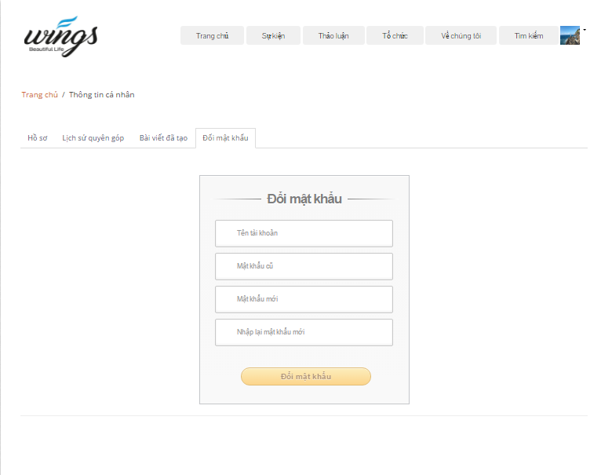

図2.2：パスの変更画面

### 公開プロフィール

ユーザーはパブリックプロファイルを表示できます。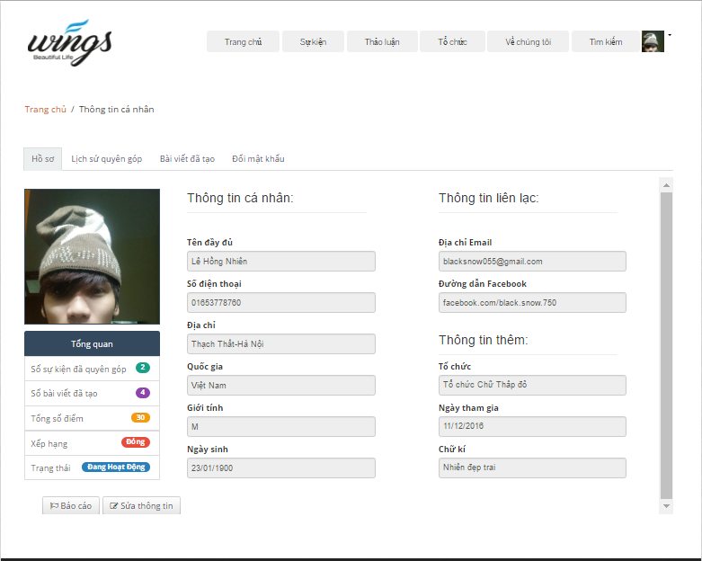

**図2.2：パブリックプロファイル画面**

### 寄付された歴史

ユーザーは寄付履歴を見ることができます。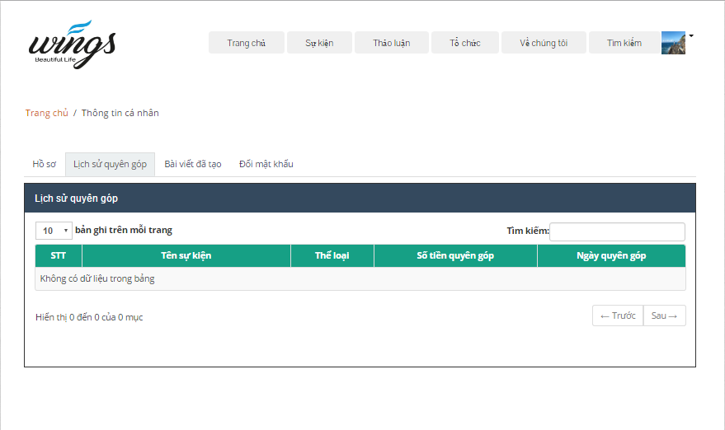

**表2-1: 寄付された歴史**

### 作成されたスレッド

ユーザーは作成したスレッドを表示できます。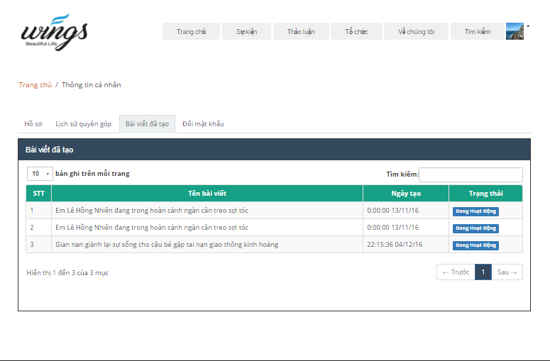

**表2-1：作成されたスレッド**

### プロファイルの編集

ユーザーの情報を変更するには、以下の手順を実行します。

ステップ1：ヘッダーのアバターをクリックしてから、 "Thông tin tài khoản"リンクをクリックします。 システムはアカウントの詳細ページに移動します。

ステップ2： "Sửa thông tin"ボタンをクリックします。

ステップ3：情報を入力します。

ステップ4： "Lưu"ボタンをクリックします。

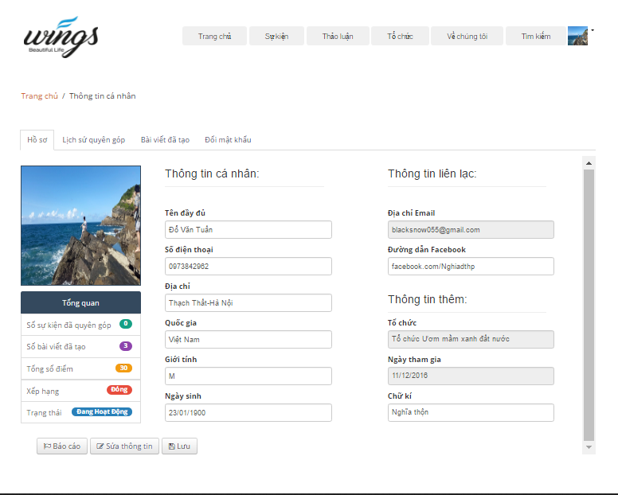

**図2.2：プロファイルの編集画面**

## 管理人

### ログイン

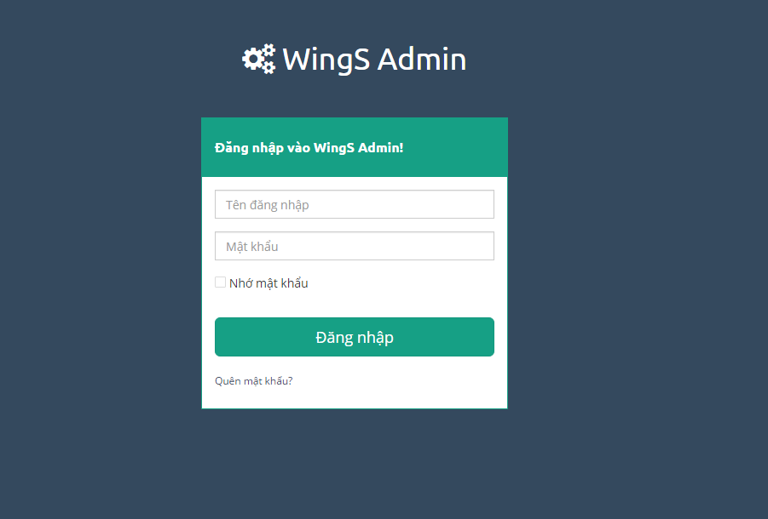

**図2.2：ログイン画面**

管理者アカウントにログインするには、以下の手順を実行します。

ステップ1：ブラウザを開き、アドレスバーに<http://wings.com/admin/> を入力します。

ステップ2：ユーザーがユーザー名とパスワードを入力する

ステップ3：「ボタンを押してください」ボタンをクリックします。

### ダッシュボード

このページでは、管理者はユーザー、組織、スレッド、イベントに関する概要を表示できます。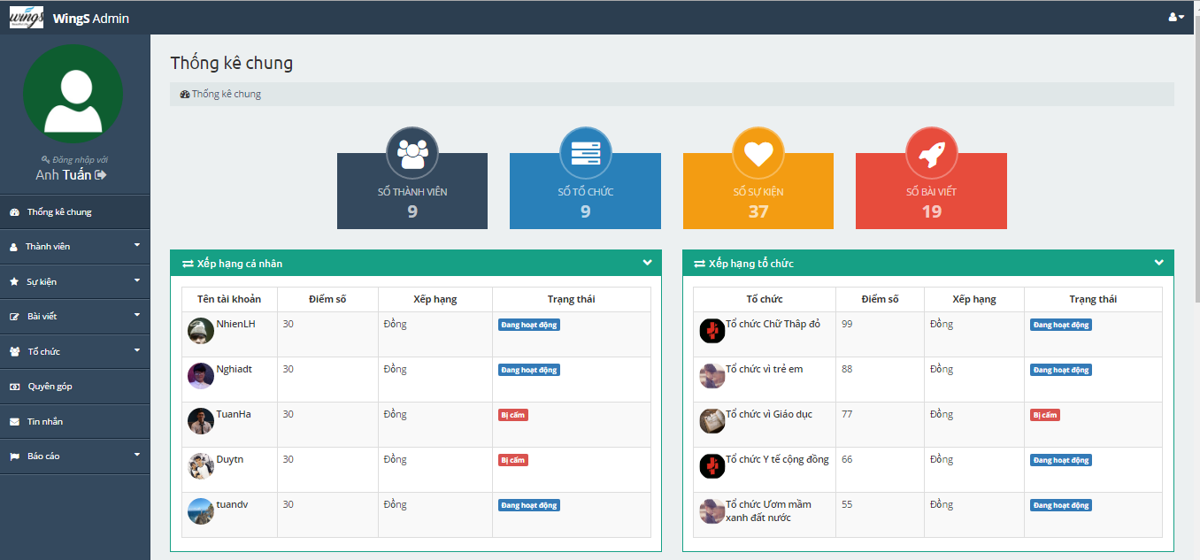

表2-1：ダッシュボード1

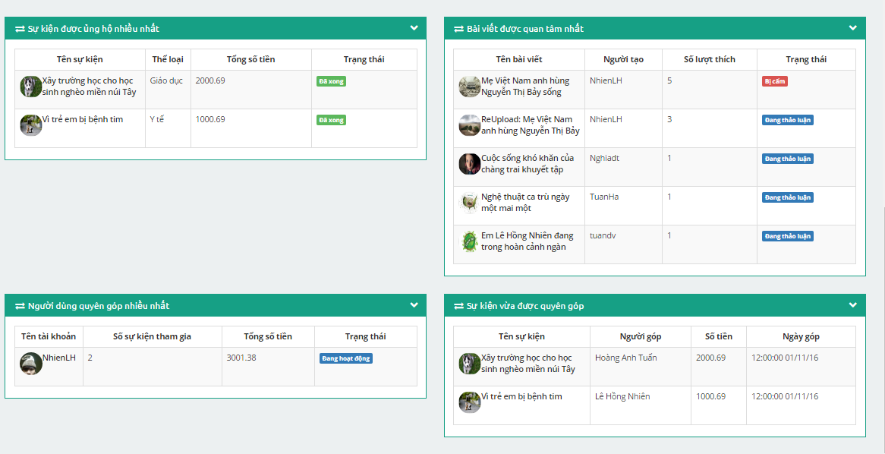

表2-2：ダッシュボード2

### ユーザー

アカウントをロック/ロック解除する。 管理者は以下の手順を実行します：

**ステップ1：**管理ページに移動し、「Thànhviên - > Danhsáchthànhviên」リンクをクリックします。 システムリターンリストアカウント。

**ステップ2：**アカウントを選択して、[アカウントをロック/ロック解除する]列をクリックします。

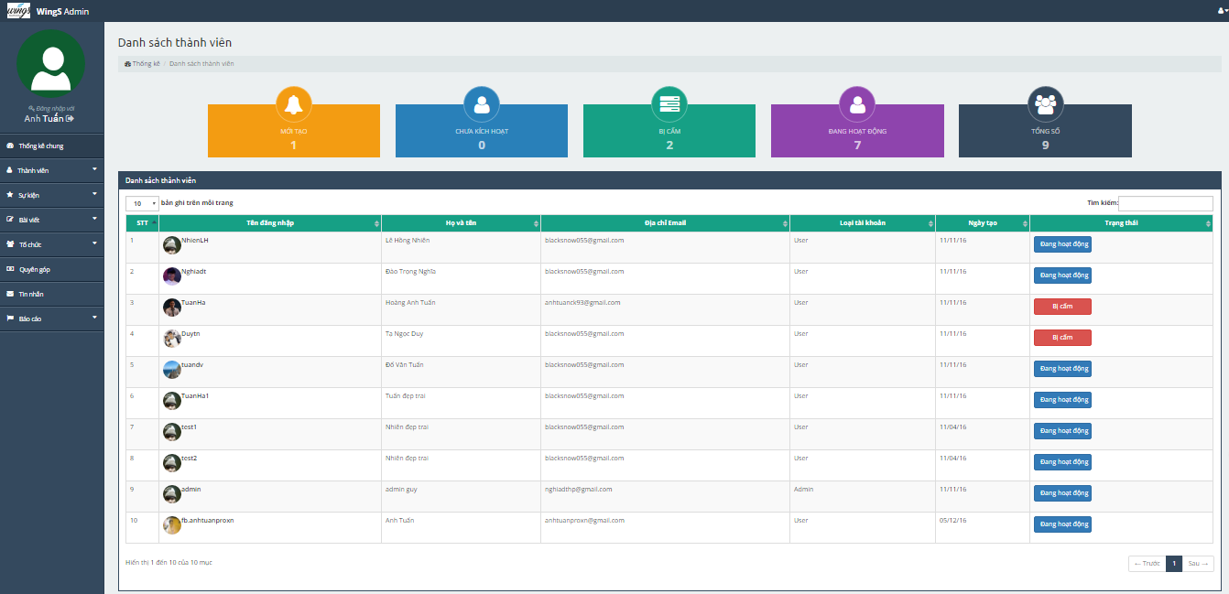

**表2-3：ユーザー一覧画面**

### イベント

イベントをロック/アンロックする。 管理者は以下の手順を実行します：

ステップ1：管理ページに移動し、 "Sựkiện - > Danhsáchsựkiện"をクリックします。 システムはリストイベントを返します。

ステップ2：イベントのステータスが "Đangdiễnra"または "Bịcấm"の場合、イベントを選択して[Trạngthái]列をクリックしてイベントをロック/ロック解除します。 システム詳細ページに移動します。

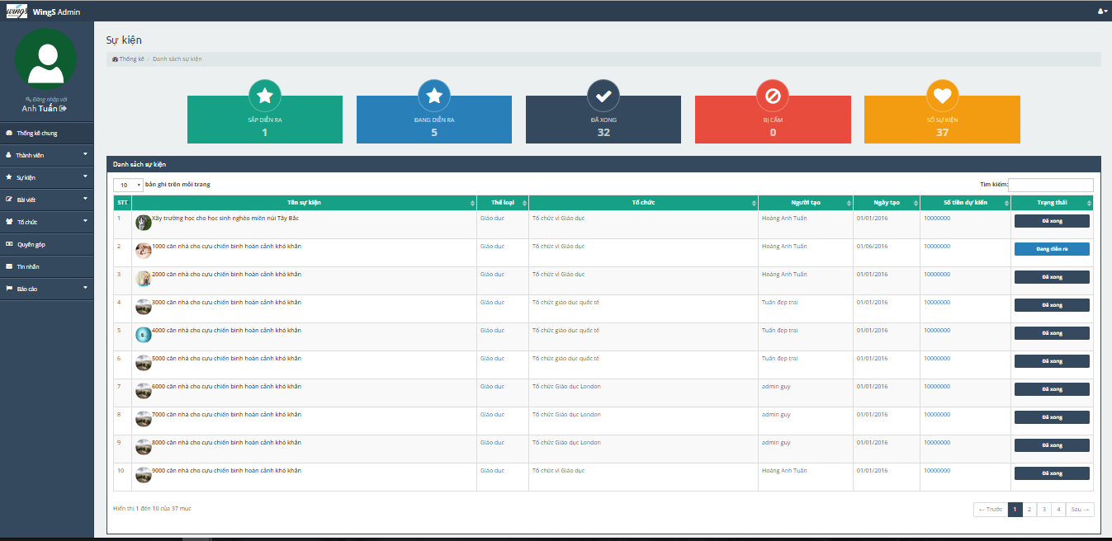

**表2-4：プロジェクト一覧画面**

#### イベントタイプの追加

管理者は新しいイベントタイプを追加したり、イベントタイプをロック/アンロックすることができます。

新しいイベントタイプを追加するには、管理者に以下の手順を実行してください：

**ステップ1：**管理ページに移動し、 "Sựkiện - >Thạloạisựkiện"をクリックします。 システムはイベントタイプのページを返します。

**ステップ2：**ヘッダーの "Thêmthạloại"ボタンをクリックします。 ダイアログイベントタイプが表示されます：  
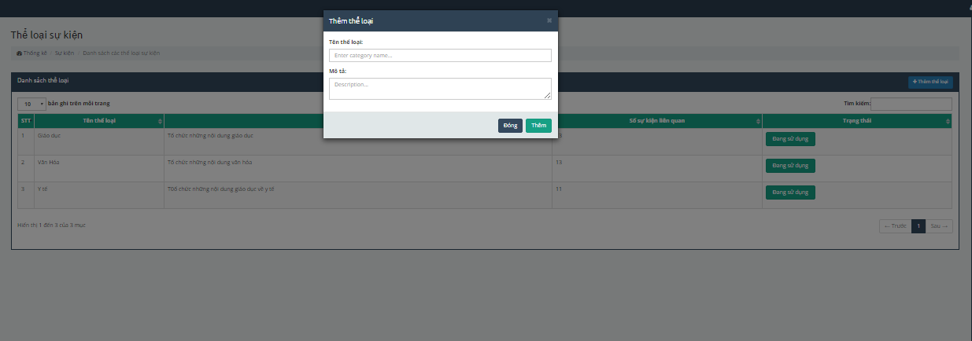

**ステップ3：**情報を入力し、 "Thêm"ボタンをクリックして追加します。

イベントタイプをロック/アンロックするには、以下の手順を実行します。

**ステップ1：**管理ページに移動し、 "Sựkiện - >Thạloạisựkiện"をクリックします。 システムはイベントタイプのページを返します。

**ステップ2：**イベントの種類を選択し、 "TralingThái"列をクリックしてイベントの種類をロック/ロック解除します。

### スレッド

スレッドをロック/アンロックする。 管理者は以下の手順を実行します：

**ステップ1：**管理ページに移動し、 "Bàiviết - > Danhsáchbàiviết"リンクをクリックします。 システム戻りリストスレッド。

**ステップ2：**スレッドを選択し、[アカウントをロックする]をクリックしてアカウントをロック/ロック解除します。

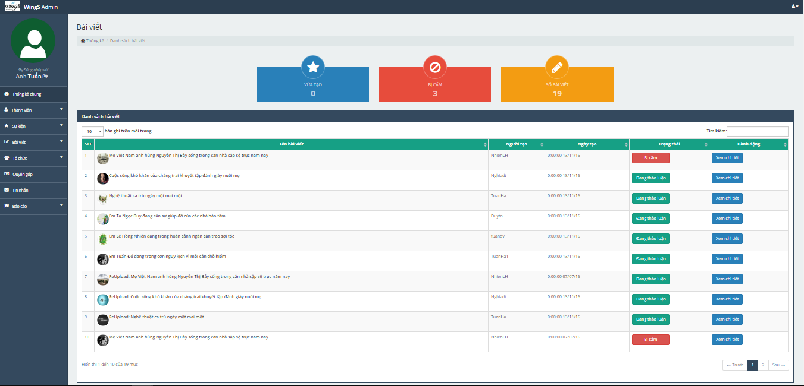

スレッド一覧画面

### 組織

#### 組織の登録リスト

要求を受け入れる/拒否するには、ユーザーから組織を作成します。 管理者は以下の手順を実行します：

ステップ1：管理ページに移動して、「チャット - >ダン・サッシュ・キー」のリンクをクリックします。 システムリターン編成レジスタリスト。

ステップ2：組織を選択し、 "Đồngý"または "Từchối"ボタンをクリックして、組織を承認または拒否します。

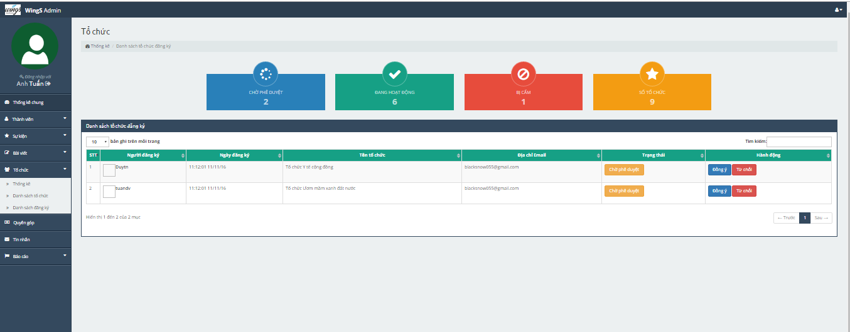

**図2.2：組織の登録リスト**

#### 組織リスト

組織をロック/ロック解除する。 管理者は以下の手順を実行します：

ステップ1：管理ページに移動して、 "Tứchức - > Danhsáchtứchức"リンクをクリックします。 システムリターンリスト構成。

ステップ2：組織を選択し、「Trạngthái」列をクリックして組織をロック/ロック解除します。

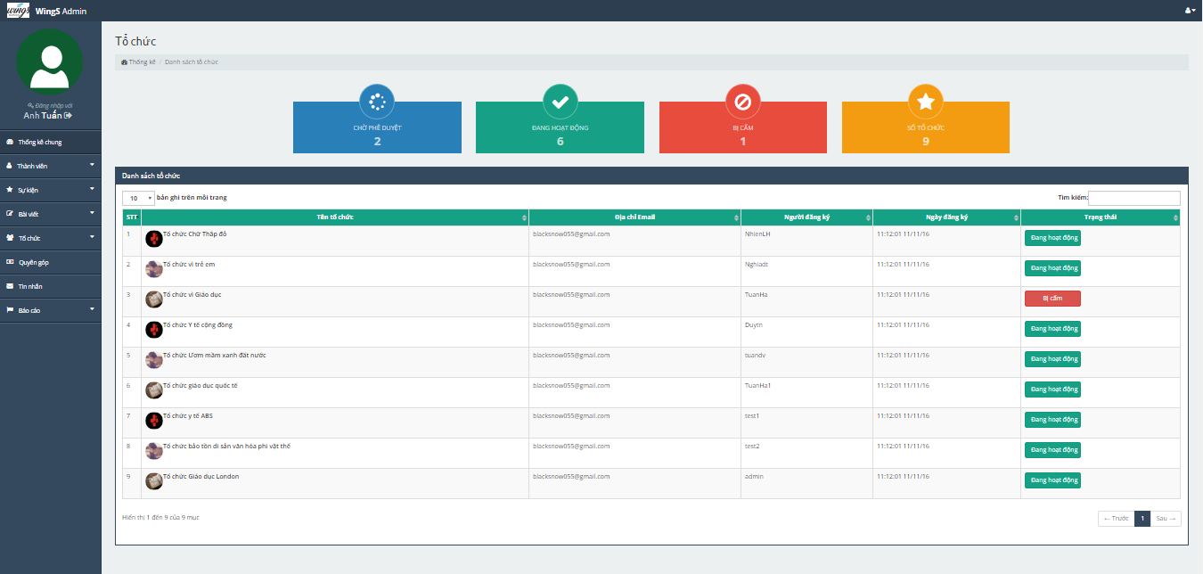

**図2.2：組織リスト画面**

### 寄付

管理者はリストバンカーを管理できます。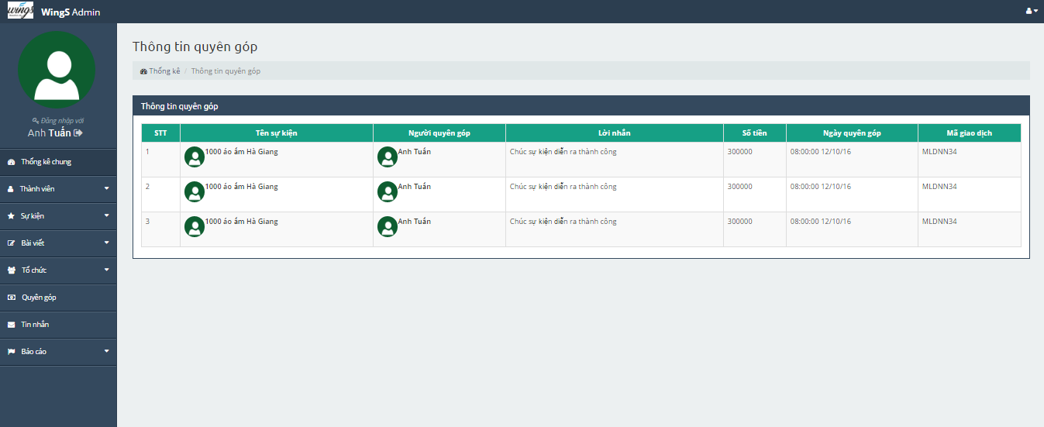

1. 図2.2：バックアップ一覧画面

### メッセージ

管理者はメッセージを管理できます（メッセージの送信、受信）。

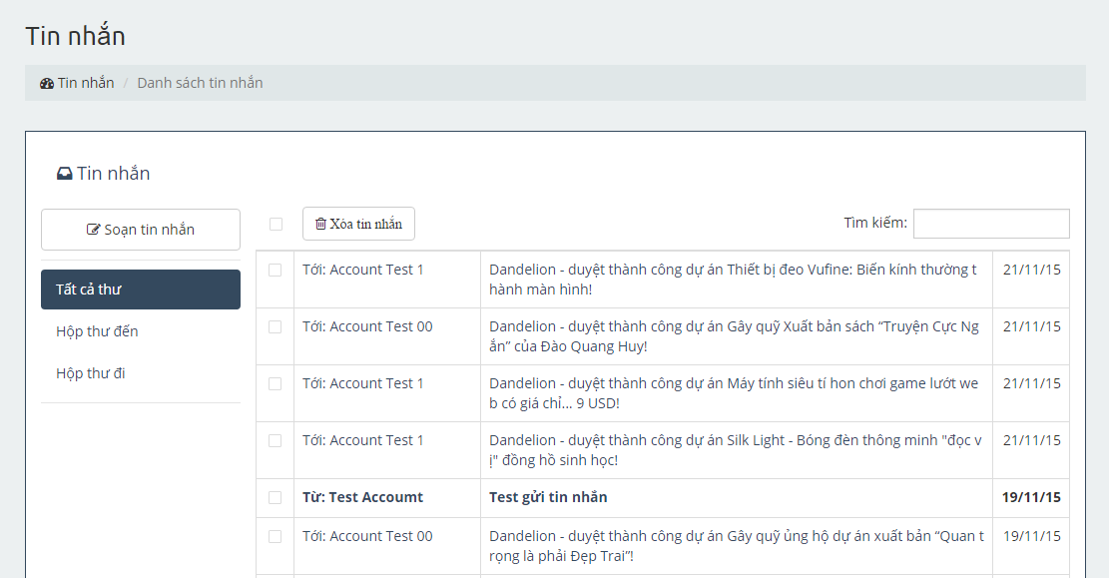

1. 図2.3：メッセージ画面

### レポート

#### レポートユーザー

**ステップ1：**管理ページに移動し、[Báocáo - >Thànhviên]リンクをクリックします。 システムは、ユーザーリストが表示されている表示されます。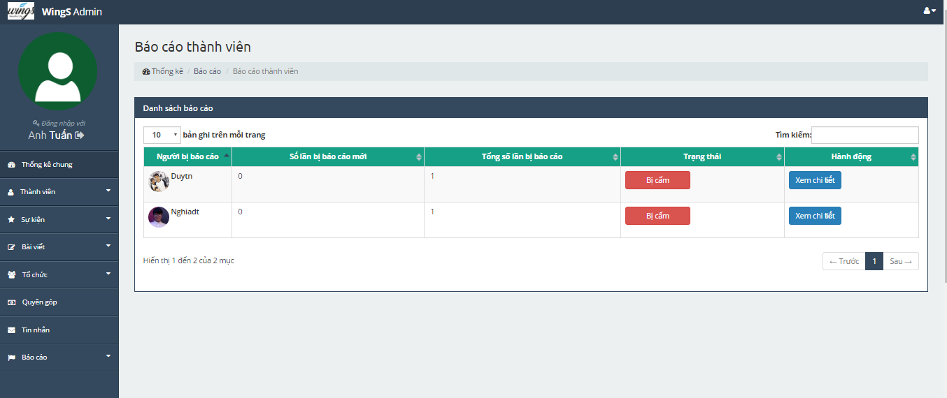

**図2.4：ユーザリストはレポート画面です**

**ステップ2：** "Xem chitiết"ボタンをクリックすると、レポートの詳細ページがリダイレクトされます。

**ステップ3：** "Khóatàikhoảnnày"をクリックして、ユーザーのアカウントをロックします。

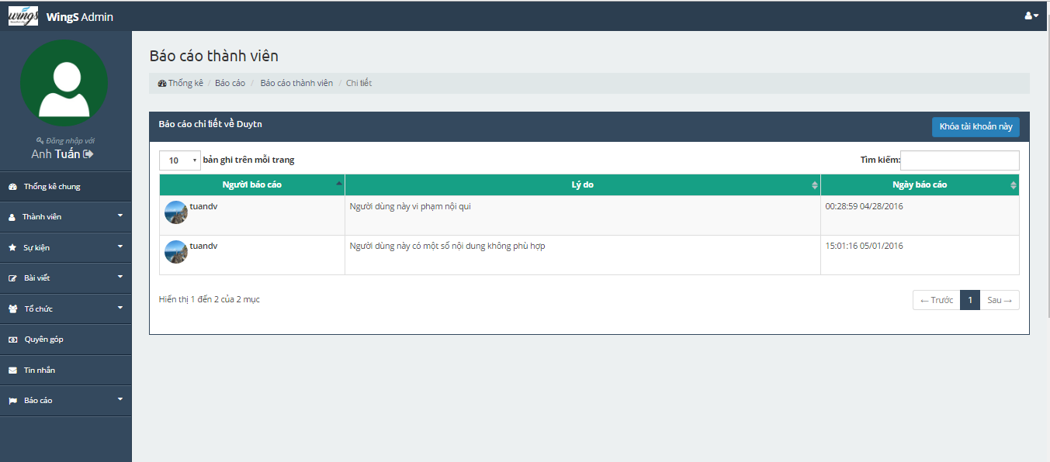

図2.4：レポートの詳細ページ画面

#### レポートの構成

レポートユーザーでも同じ手順を実行します。

#### レポートスレッド

レポートユーザーでも同じ手順を実行します。

#### レポートイベント

レポートユーザーでも同じ手順を実行します。